Ministero dell’Istruzione e del Merito
ISTITUTO COMPRENSIVO STATALE VARESE 3 “ A. VIDOLETTI “

Elenco materiale scolastico classe prima scuola “A. Locatelli”
Anno scolastico 2024/2025

- Astuccio completo con matite colorate temperate e pennarelli, 2 matite 2B triangolari con impugnature ergonomiche, forbicine con punte arrotondate, gomma, 2 colle stick (1 di scorta), temperino con serbatoio e righello. Le penne non occorrono. Ogni elemento va siglato con le iniziali o il nome dell’alunno o dell'alunna;
- 10 quadernoni con i quadretti da 1 centimetro (2 di scorta): sia sulla prima pagina del quadernone sia sulla relativa copertina dovrà essere indicato il nome del bambino o della bambina;
- 1 quadernino a righe di quinta per le comunicazioni scuola-famiglia, ricoperto da una copertina di plastica (che riporti sulle prime pagine i numeri telefonici di reperibilità); il diario sarà fornito a inizio anno scolastico dalla scuola;
- 2 cartellette in cartone con elastico (con etichetta con il nome del bambino o della bambina), possibilmente di due colori diversi: una per il materiale di italiano, una per gli avvisi;
- 1 cartelletta in cartoncino più leggero con i lembi per riporre i disegni di arte;
- 1 busta in plastica a bottone (va bene di qualsiasi colore o trasparente) formato A5 o eventualmente anche più grande, dove riporre le letterine di italiano. L’importante è che si chiuda bene con l’apposito bottoncino, perché il contenuto non esca nello zaino. Anche sulla busta è bene ci sia un’etichetta con il nome del bambino o della bambina;
- 1 scatola di fermacampioni;
- 8 COPERTINE: 1 gialla, 1 verde, 1 rosa, 1 arancione, 1 azzurra, 1 bianca, 2 trasparenti:
- per ED. MOTORIA: scarpe da ginnastica con chiusura a strappo da lasciare a scuola contenute in un sacchetto di stoffa (con il nome);
- un cambio (mutandine, pantaloncini, calze da tenere a scuola in caso di necessità in un sacchetto con il nome).
- I libri di testo saranno consegnati a settembre.

Si raccomanda di etichettare tutto il materiale con nome e cognome.

Eventuale altro materiale sarà richiesto a settembre o durante l’anno scolastico.
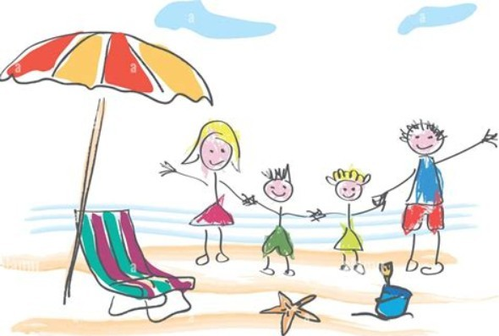
Ci vediamo il 12 settembre, BUONE VACANZE!

